CENTRO UNIVERSITÁRIO SENAC
BACHARELADO EM SISTEMAS DE INFORMAÇÃO

Gustavo Da Cruz Nunes
Matheus Silva Agustinho
Vinicius Gabriel Fernandes da Silva

ONGs For All

São Paulo
2025
CENTRO UNIVERSITÁRIO SENAC
BACHARELADO EM SISTEMAS DE INFORMAÇÃO

Gustavo Da Cruz Nunes
Matheus Silva Agustinho
Vinicius Gabriel Fernandes da Silva

ONGs For All

Trabalho de Conclusão de curso apresentado ao Centro Universitário Senac – Santo Amaro como exigência parcial para obtenção do grau de Bacharel em Sistemas da Informação.

Orientador: Prof. Jose Martinele Alves Silva

São Paulo
2025

ONGs For All

Gustavo Da Cruz Nunes
Matheus Silva Agustinho
Vinicius Gabriel Fernandes da Silva

Trabalho de Conclusão de curso apresentado ao Centro Universitário Senac – Santo Amaro como exigência parcial para obtenção do grau de Bacharel em Sistemas da Informação.

BANCA EXAMINADORA:

_____________________________________________
Prof. Jose Martinele Alves Silva – SENAC
Orientador

_____________________________________________
Prof. << Nome outro membro >> – SENAC
Membro Interno e Coorientador

_____________________________________________
Prof. << Nome membro externo>> - << Instituição Externa >>
Membro Externo

São Paulo, << Dia >> de << Mês >> de 202_.

AGRADECIMENTOS

<< Opcional >>

RESUMO

Texto do resumo ... texto...

Palavras-Chave: Palavra-chave1, Palavra-chave2, Palavra-chave3, Palavra-chaveN.

ABSTRACT

Texto do abstract…

Keywords: Keyword1, Keyword2, Keyword3, KeywordN.

LISTA DE FIGURAS

Figura 1 - Cronograma de atividades do projeto. 18

LISTA DE QUADROS

Quadro 1 - Orçamento. 19

LISTA DE TABELAS

<< Se for usar. Caso contrário, remova >>

LISTA DE EQUAÇÕES

<< Se for usar. Caso contrário, remova >>

LISTA DE ABREVIATURAS E SIGLAS

CSR/ESG | Corporate Social Responsibility / Environmental, Social and Governance (Responsabilidade Social Corporativa / Governança Ambiental, Social e Corporativa)
IDIS | Instituto para o Desenvolvimento do Investimento Social
IPEA | Instituto de Pesquisa Econômica Aplicada
ONGs | Organizações Não Governamentais
OSC | Organização da Sociedade Civil

Sumário

1 INTRODUÇÃO 13
1.1 Objetivos 14
1.1.1 Objetivo Geral 14
1.1.2 Objetivos específicos 14
1.2 Delimitação do estudo 14
1.3 Relevância da pesquisa 15
1.4 Metodologia 16
1.5 Estrutura da documentação técnica 16
1.6 Cronograma 18
1.7 Orçamento 19
2 REFERENCIAL TEÓRICO 20
3 PROPOSTA DA APLICAÇÃO 21
3.1 Descrição da aplicação 21
3.2 Modelagem dos requisitos 21
3.2.1 Requisitos funcionais 21
3.2.2 Requisitos não funcionais 21
3.3 Casos de uso 21
3.3.1 Diagrama de caso de uso 21
3.4 Diagramas de Classes 22
3.5 Regras de negócio 22
3.6 Protótipo da aplicação (Wireframe) 22
3.7 Modelagem do banco de dados 22
3.7.1 Modelo entidade relacionamento (DER) 22
3.7.2 Modelo físico 22
3.8 Infraestrutura da aplicação 23
4. CONSIDERAÇÕES FINAIS E SUGESTÕES DE TRABALHOS FUTUROS 24
REFERÊNCIAS 25
APÊNDICES << Opcional >> 26
ANEXOS << Opcional >> 27

INTRODUÇÃO

As organizações da sociedade civil (OSCs), também conhecidas como ONGs, têm papel importante na sociedade brasileira, pois atuam em áreas como educação, saúde, meio ambiente e assistência social. Apesar da relevância, essas instituições enfrentam dificuldades constantes para captar recursos e dar visibilidade ao seu trabalho, o que compromete a continuidade de suas ações (CAPTADORES, 2022).
Por outro lado, a pesquisa Doação Brasil (IDIS, 2024) mostra que muitos indivíduos e empresas demonstram interesse em apoiar causas sociais. No entanto, esse interesse nem sempre se transforma em ação. Fatores como a falta de transparência, a ausência de informações centralizadas sobre as necessidades das instituições e a desconfiança quanto ao destino das doações ainda representam grandes barreiras.
Nesse cenário, as plataformas digitais surgem como alternativas para aproximar doadores e ONGs, oferecendo ambientes mais práticos e confiáveis. Um exemplo é o Mapa das Organizações da Sociedade Civil, desenvolvido pelo Instituto de Pesquisa Econômica Aplicada (IPEA), que organiza dados sobre essas instituições e amplia sua visibilidade (IPEA, 2018).
Diante desse contexto, este trabalho propõe o desenvolvimento de uma plataforma digital para conectar doadores e ONGs, contemplando doações financeiras e não financeiras, como bens e serviços. Além disso, o sistema contará com recursos de gamificação, como metas e recompensas, que poderão ser convertidas em benefícios oferecidos por empresas parceiras.
Com isso, o estudo pretende contribuir para reduzir as barreiras enfrentadas pelas ONGs no processo de captação de recursos e, ao mesmo tempo, estimular a confiança e o engajamento dos doadores, fortalecendo o impacto social dessas iniciativas.

Objetivos

Este trabalho tem como propósito central propor o desenvolvimento de uma plataforma digital destinada a aproximar doadores e organizações não governamentais (ONGs). A definição dos objetivos é fundamental para direcionar o estudo e orientar as etapas necessárias à construção da solução proposta.

Objetivo Geral

Desenvolver uma plataforma digital que conecte doadores e organizações não governamentais (ONGs), proporcionando um ambiente seguro, transparente e acessível para o processo de doação, abrangendo contribuições financeiras e não financeiras (bens e serviços).

Objetivos específicos

• Estruturar um espaço digital centralizado que facilite a interação entre doadores e ONGs;
• Implementar mecanismos de transparência, como relatórios de impacto e registros detalhados das doações;
• Adotar recursos de gamificação, incluindo metas e recompensas, para incentivar o engajamento contínuo dos usuários;
• Contribuir para a sustentabilidade financeira das ONGs, ampliando suas oportunidades de captação de recursos;
• Estabelecer parcerias com empresas a fim de oferecer benefícios vinculados às recompensas geradas na plataforma.

Delimitação do estudo

O presente estudo concentra-se no desenvolvimento de uma plataforma digital voltada à intermediação entre doadores e organizações não governamentais (ONGs). O foco recai sobre a criação de um ambiente que favoreça a transparência, a segurança e o engajamento no processo de doação, contemplando contribuições financeiras e não financeiras, como bens e serviços.
A pesquisa delimita-se ao contexto das ONGs de pequeno e médio porte, que enfrentam maiores dificuldades na captação de recursos e na visibilidade de suas ações. Assim, não serão analisadas em profundidade as realidades de grandes organizações, que já possuem ampla estrutura de arrecadação e canais consolidados de comunicação com seus doadores.
Além disso, este estudo não pretende abranger aspectos jurídicos e fiscais complexos relacionados às doações, limitando-se à proposição tecnológica da solução e às funcionalidades que possam facilitar a aproximação entre doadores e instituições.

Relevância da pesquisa

A presente pesquisa mostra-se relevante por tratar de um problema comum enfrentado pelas organizações não governamentais (ONGs): a dificuldade de captar recursos e manter a transparência junto aos doadores. Muitas dessas instituições realizam trabalhos importantes em áreas sociais, ambientais e educacionais, mas encontram barreiras para garantir sua sustentabilidade financeira e ampliar sua visibilidade.
A proposta de desenvolver uma plataforma digital que facilite a conexão entre doadores e ONGs ganha importância justamente por oferecer uma alternativa prática e acessível, que pode contribuir para aproximar as partes envolvidas e fortalecer a confiança no processo de doação. Além disso, a solução busca incentivar o engajamento por meio de recursos tecnológicos que simplificam a interação e aumentam a participação dos usuários.
Do ponto de vista acadêmico, o estudo também se mostra pertinente por explorar a aplicação da tecnologia em um contexto social. Trabalhos que unem inovação tecnológica e impacto social são cada vez mais necessários, pois demonstram como a área de sistemas de informação pode contribuir de forma concreta para o desenvolvimento da sociedade.
Assim, a pesquisa é significativa tanto para as ONGs, que poderão contar com um novo canal de apoio, quanto para os doadores, que terão mais segurança e facilidade ao contribuir com causas de interesse coletivo.

Metodologia

A metodologia deste trabalho foi organizada de forma a orientar o desenvolvimento da pesquisa e do protótipo da plataforma digital proposta. A escolha dos métodos considerou tanto a fundamentação teórica necessária quanto a aplicação prática voltada ao problema identificado.
A pesquisa possui caráter aplicado, pois busca apresentar uma solução prática para uma dificuldade real enfrentada pelas organizações não governamentais (ONGs), relacionada à captação de recursos e ao relacionamento com doadores. Quanto aos objetivos, classifica-se como exploratória e descritiva, já que procura compreender o cenário atual das doações digitais e descrever as necessidades de doadores e instituições.
Para a construção do referencial teórico, foi realizada uma pesquisa bibliográfica em livros, artigos científicos, sites especializados e relatórios do terceiro setor, com o intuito de reunir conceitos sobre inovação social, plataformas digitais e o papel das ONGs na sociedade. Essa etapa serviu como base para estruturar as funcionalidades que a solução deveria contemplar.
Na etapa prática, optou-se pelo desenvolvimento de um protótipo funcional da plataforma, utilizando ferramentas voltadas para aplicações web. O protótipo incluiu recursos como cadastro de ONGs, cadastro de doadores, registro de doações financeiras e não financeiras, relatórios de impacto e mecanismos de engajamento, como metas e recompensas.
Por fim, a análise foi realizada de forma qualitativa, verificando se os requisitos levantados na pesquisa bibliográfica foram contemplados na solução. Além disso, buscou-se avaliar a usabilidade do protótipo e sua adequação ao objetivo central do trabalho, que é aproximar doadores e ONGs em um ambiente seguro e transparente.

Estrutura da documentação técnica

A presente documentação técnica foi organizada em quatro capítulos centrais, além das seções pré e pós-textuais, visando garantir a clareza na exposição do tema, a coerência metodológica e a sequência lógica do desenvolvimento do trabalho. A estrutura proposta busca facilitar a compreensão do leitor sobre o problema investigado, os referenciais teóricos utilizados, a solução desenvolvida e as conclusões obtidas.

Capítulo 1 – Introdução: apresenta a contextualização do tema escolhido, destacando a relevância das organizações não governamentais (ONGs) no cenário social brasileiro, bem como as dificuldades enfrentadas por essas instituições no processo de captação de recursos e de aproximação com doadores. Esse capítulo contempla também os objetivos geral e específicos da pesquisa, a delimitação do estudo, a justificativa e relevância da proposta, a metodologia empregada, a estrutura da documentação técnica, o cronograma de atividades e o orçamento previsto. Dessa forma, o primeiro capítulo fornece uma visão panorâmica do trabalho e estabelece as bases para o desenvolvimento dos demais capítulos.

Capítulo 2 – Referencial Teórico: reúne o embasamento conceitual e científico que sustenta a pesquisa. Nesse capítulo, são abordados os principais conceitos relacionados ao terceiro setor, destacando o papel das ONGs na sociedade contemporânea, além de discutir modelos de captação de recursos, plataformas digitais voltadas a doações, mecanismos de transparência e prestação de contas, inovação social e práticas de gamificação aplicadas a sistemas digitais. O referencial teórico serve como alicerce para justificar a viabilidade da solução proposta e apoiar as escolhas metodológicas e tecnológicas adotadas.

Capítulo 3 – Proposta da Aplicação: descreve em detalhes a solução tecnológica desenvolvida no âmbito deste trabalho. O capítulo contempla a modelagem dos requisitos funcionais e não funcionais, a elaboração de diagramas de casos de uso, diagramas de classes e regras de negócio que orientam o funcionamento do sistema. Além disso, são apresentados os protótipos (wireframes) das interfaces, a modelagem do banco de dados — tanto em nível conceitual quanto físico — e a infraestrutura tecnológica prevista para a implementação. Esse capítulo constitui o núcleo prático do trabalho, no qual o projeto é descrito de maneira estruturada, permitindo visualizar a solução de forma clara e fundamentada.

Capítulo 4 – Considerações Finais e Sugestões de Trabalhos Futuros: apresenta uma síntese dos resultados alcançados com a pesquisa, destacando as contribuições práticas e acadêmicas do estudo. Nesse capítulo, são discutidas as limitações encontradas ao longo do desenvolvimento e são sugeridos trabalhos futuros, como a expansão das funcionalidades da plataforma, a integração com serviços de pagamento e logística, e a aplicação da solução em diferentes contextos sociais. O capítulo final, portanto, encerra a pesquisa, evidenciando sua relevância e apontando possibilidades de continuidade.

Cronograma

Figura 1 - Cronograma de atividades do projeto.
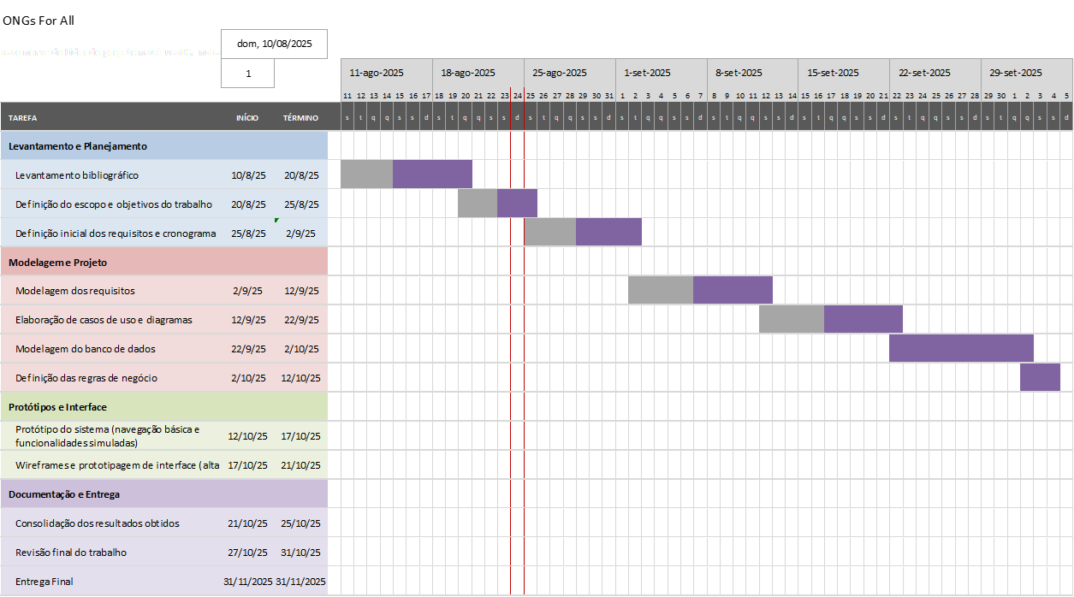
Fonte: Elaborado pelos autores (2025).

Orçamento

O orçamento do projeto foi elaborado com base em estimativas para um período de onze meses, de agosto de 2025 a junho de 2026. Foram considerados custos de mão de obra dos três desenvolvedores do grupo, infraestrutura em nuvem e APIs, além de despesas com internet, energia elétrica, softwares, materiais de consumo e impressão da documentação final.
Incluiu-se ainda uma contingência de 10% para possíveis imprevistos. Ressalta-se que todos os valores têm caráter acadêmico e estimativo, não correspondendo a gastos reais.

Quadro 1 - Orçamento.
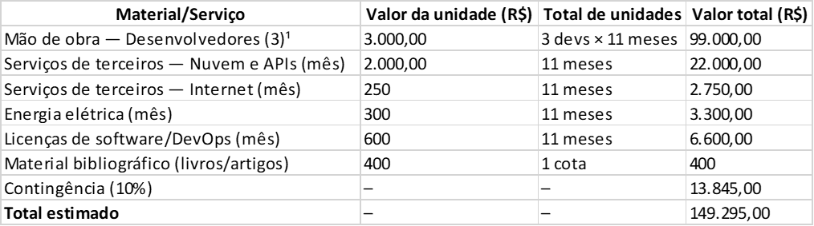
Fonte: Elaborado pelos autores (2025).

REFERENCIAL TEÓRICO

PROPOSTA DA APLICAÇÃO

Descrição da aplicação

Modelagem dos requisitos

Requisitos funcionais

Requisitos não funcionais

Casos de uso

Diagrama de caso de uso

Diagramas de Classes

Regras de negócio

Protótipo da aplicação (Wireframe)

Modelagem do banco de dados

Modelo entidade relacionamento (DER)

Modelo físico

Infraestrutura da aplicação

CONSIDERAÇÕES FINAIS E SUGESTÕES DE TRABALHOS FUTUROS

REFERÊNCIAS

APÊNDICES << Opcional >>

ANEXOS << Opcional >>

